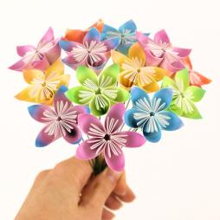
ЦВЕТОК
Если хотите узнать, как сделать оригами цветок для начинающих своими руками - вам сюда. Интереснейшая модель потребует немного усердия, но удовольствие от её выполнения стоит того. Всего час увлекательного занятия, и цветок, который будет радовать вас круглый год, - готов!

Инструменты и материалы:
- бумага желательно разных цветов;
- клей ПВА;
- бусины;
- толстая нить
А поможет нам схема и пошаговая инструкция. Итак, начнём!

Пошаговая инструкция
Для начала стоит потренироваться делать оригами цветок для начинающих из обычной белой бумаги, а уж потом можно смело использовать цветные листики.

Шаг 1: выбираем бумагу
Если есть возможность, выбирайте бумагу так, чтобы каждый цветок в букете отличался цветом от других. Когда все составляющие букета будут готовы, можно поиграть с распределением цветовых акцентов.

Шаг 2: нарезаем квадраты
Для одного цветка нам понадобится 5 квадратов со сторонами 8 см. Вырезаем. Один подвигаем ближе, 4 остальных откладываем в сторону.
Примечание: при изготовлении любого оригами изделия нужно придерживаться правила — места сгиба должны быть очень хорошо приглажены (можно сделать это, положив деталь на твёрдую поверхность и проведя по сгибу ногтем). И только тогда можно со спокойной совестью приступать следующему шагу.

Шаг 3: делаем «косынку»
Квадрат сложите пополам по диагонали, чтобы сформировать треугольник. Складываем цветной стороной наружу.


Шаг 4: делаем лепестки
Сложите левый и правый углы основания треугольника. Для удобства будем называть сложенные части «лепестками». Итак, совместите лепестки так, чтобы между ними не оставалось щели. В результате должен получиться квадрат.
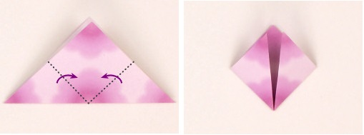
Согните лепестки пополам к внешним краям квадрата. Не забываем проглаживать ногтем места сгиба.
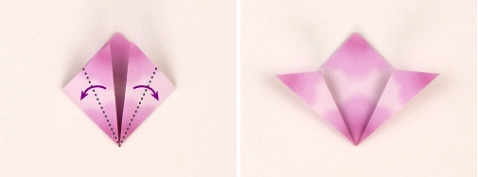
Продолжаем работать с лепестками. Расправьте лепестки по линиям сгиба так, чтобы широкой стороной они смотрели прямо на нас.
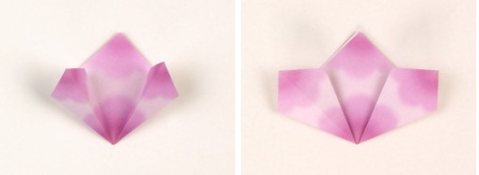
Уголки расправленных лепестков сложите так, чтобы линия сгиба проходила вровень со сторонами квадрата.
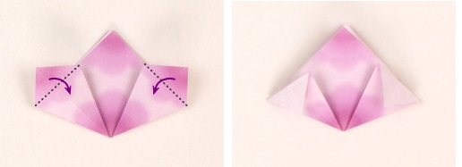
Внешние грани лепестков подгибаем к внутренним.
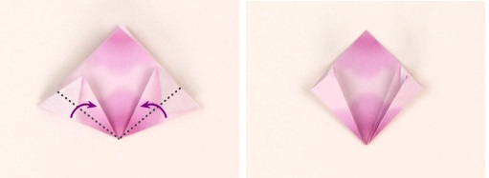

Шаг 5: склеиваем лепесток
Нанесите тонкий слой клея на внешнюю поверхность одного из лепестков (на фото место нанесения клея выделено голубым — внизу, слева), а затем изгибаем квадрат так, чтобы передние поверхности лепестков встретились. Совместите их и фиксируйте пальцами, до тех пор, пока клей не подсохнет. Одна из пяти деталей оригами цветка готова.
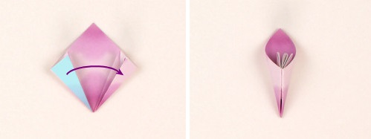
Повторите шаги 3-8 еще четыре раза, чтобы сделать в общей сложности пять частей цветка.

Шаг 6: собираем цветок
Добавьте тонкий слой клея вдоль края с одной стороны лепестка (на фото место нанесения снова выделено голубым), а затем приложите к этому месту еще одну часть цветка так, чтобы они встретились в центре острыми углами. Удерживайте на месте, пока клей высохнет.
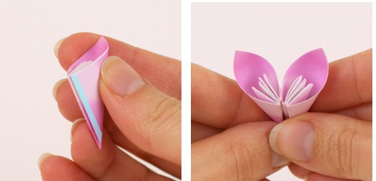
Повторите шаг 11 для оставшихся деталей, чтобы склеить 5-лепестковый цветок (совет: проще сначала склеить двух- и трёхсоставные части, затем уже их приклеить друг к другу).
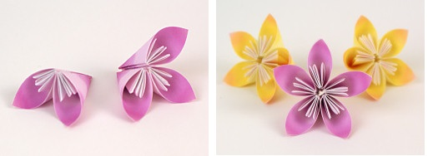
Составляем из цветков букет.

